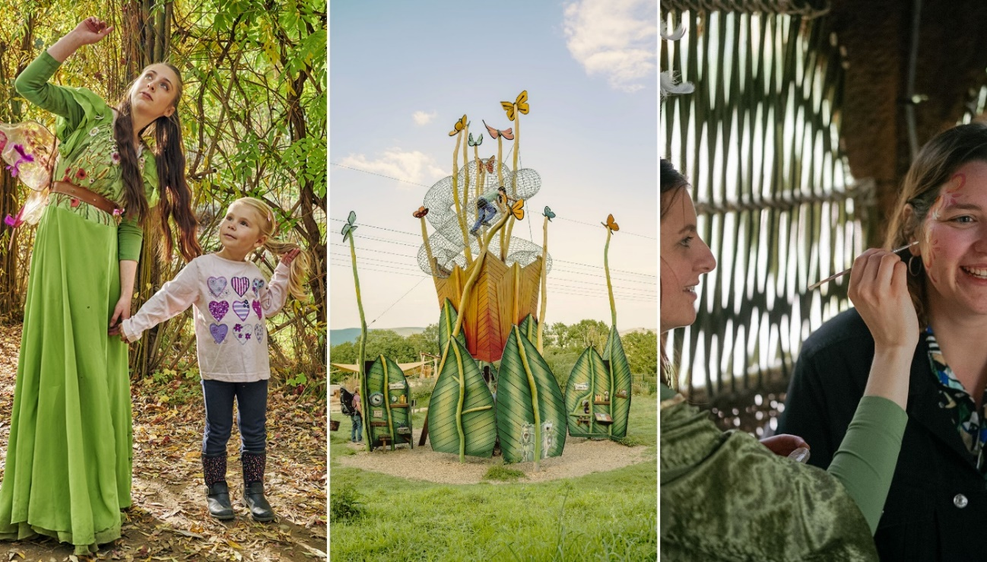
Neues Angebot: Abendtarif im Feenweltchen

Der goldene Herbst zeigt sich von seiner schönsten Seite. Bevor die kalte Jahreszeit wieder beginnt, möchte jeder die letzten warmen Tage vor der Tür genießen.

Was gibt es nach einem anstrengenden Tag im Kindergarten, der Schule oder nach der Arbeit schöneres, als an der frischen Luft in der Natur zu entspannen und in eine andere Welt einzutauchen. Im Abenteuerwald Feenweltchen genießt man die letzten Sonnenstrahlen des Tages ab sofort vergünstigt. Mit der Feenweltchen-Abendkarte können alle großen und kleinen Gäste ab 16:00 Uhr in aller Ruhe das Reich der Feenkönigin Rosalie und ihrer Freunde erkunden und 40 % sparen. Ein kleiner Tipp: Auf der Elfenwiese kann man den Picknickplatz für ein gemütliches Abendbrot zwischen Feentanzplatz, Murmelbahn und Wiesenwunderblume genießen.

Abendtarif ab 16 Uhr:
Erwachsene 9,50 € | Kinder (5-16 J.) 7,50 € | Zwerge (1-4 J.) 1,50 €

Ab dem 6. November beginnt im Feenweltchen die jährliche Winterruhe. Im Frühjahr 2024 öffnet dann die Feenpforte wieder für alle großen und kleinen Gäste, bis dahin ist der Abenteuerwald täglich von 10:00 bis 18:00 Uhr geöffnet.

Informationen und Voranmeldungen: Kundenservice Saalfelder Feengrotten
Feenfon: 0 36 71 - 55 04 0 | kundenservice@feengrotten.de | www.feengrotten.de
Text und Bildmaterial zum Download unter www.feengrotten.de/presse

